Индивидуальный проект. Этап 5
  - Добавление остальных элементов сайта
Лебедев С. А.
Содержание

Список иллюстраций

Список таблиц

1 Цель работы
Целью данной работы является добавление на персональный сайт оставшихся элементов: записей о персональных проектах, поста по прошедшей неделе и тематического поста на тему «Языки научного программирования».

2 Задание
- Сделать записи для персональных проектов.
- Сделать пост по прошедшей неделе.
- Добавить пост на тему по выбору: Языки научного программирования.

3 Выполнение лабораторной работы

3.1 Записи для персональных проектов
На персональном сайте в разделе Selected Projects оформлены записи для трёх персональных проектов. Карточки проектов отображаются на главной странице в виде плиток с превью, тегами и кратким описанием (рис. 1).
Первый проект — Индивидуальный проект — Персональный академический сайт (тег Hugo) — описывает разработку текущего сайта на платформе Hugo Blox с размещением на GitHub Pages. Второй проект — Лабораторные работы по операционным системам (тег Linux) — представляет цикл из 14 лабораторных работ по дисциплине «Архитектура компьютеров и операционные системы». Третий проект — Курс «Введение в Linux» на Stepik (тег Linux) — фиксирует прохождение курса с результатом 125 из 125 баллов.

Рис. 1: Раздел Selected Projects с тремя записями персональных проектов

3.2 Пост по прошедшей неделе
Создан пост «Результаты прошлой недели», опубликованный 14 мая 2026 года за авторством Лебедева Сергея Алексеевича. Время чтения составляет 2 минуты. На странице поста размещена обложка с крупной надписью «РЕЗУЛЬТАТЫ ПРОШЛОЙ НЕДЕЛИ». В боковом меню «On this page» отображаются два раздела: «Что было сделано» и «Итог» (рис. 2).

Рис. 2: Страница поста «Результаты прошлой недели»
В разделе «Что было сделано» описана основная тема недели — написание сложных командных файлов (shell-скриптов) с использованием логических управляющих конструкций и циклов в рамках лабораторной работы №13. Работа включала четыре самостоятельных задания. Задание 1: написан командный файл с использованием getopts и grep для разбора ключей командной строки (-i, -o, -p, -C, -n) и поиска по файлу. Задание 2: на языке Си написана программа определения знака числа, завершающаяся через exit(n), и командный файл, анализирующий код завершения через переменную $?. Задание 3: написан скрипт, создающий и удаляющий пронумерованные временные файлы (1.tmp, 2.tmp, …, N.tmp). Задание 4: написан командный файл для архивирования директории с помощью tar, доработанный фильтрацией через find -mtime для включения только файлов, изменённых менее недели назад (рис. 3).
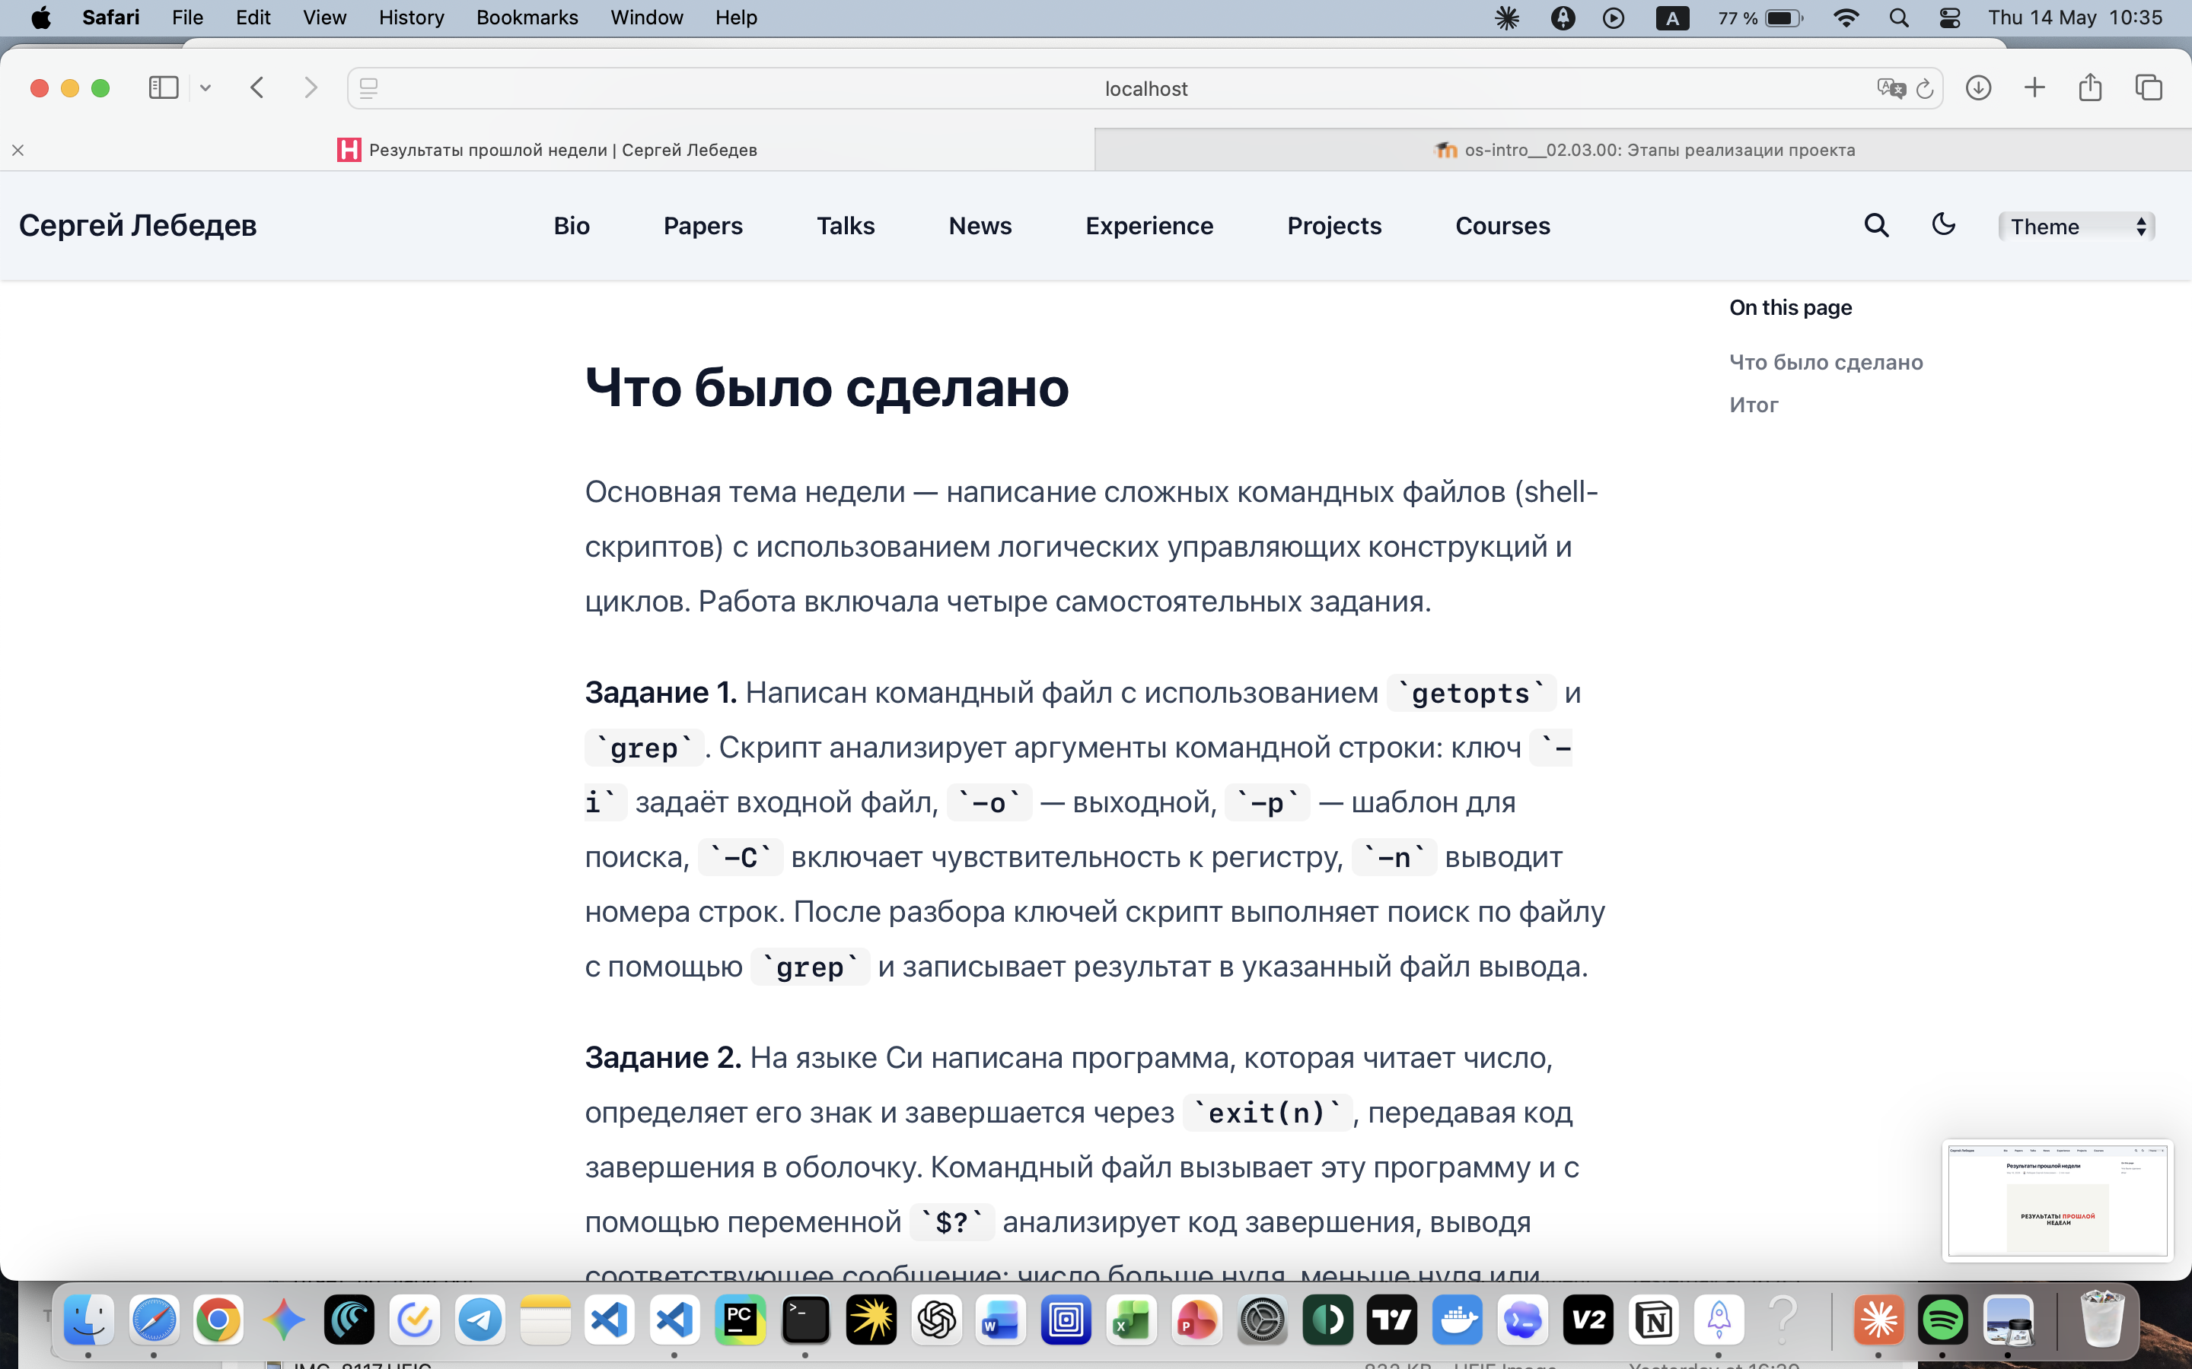
Рис. 3: Содержание поста «Результаты прошлой недели»

3.3 Пост «Языки научного программирования»
Создан тематический пост «Языки научного программирования», опубликованный 14 мая 2026 года за авторством Лебедева Сергея Алексеевича. Время чтения составляет 3 минуты. На странице поста размещена обложка с крупной надписью «ЯЗЫКИ НАУЧНОГО ПРОГРАММИРОВАНИЯ». В боковом меню «On this page» отображаются разделы: Python, R, Julia, MATLAB, Сравнение языков, Заключение (рис. 4).
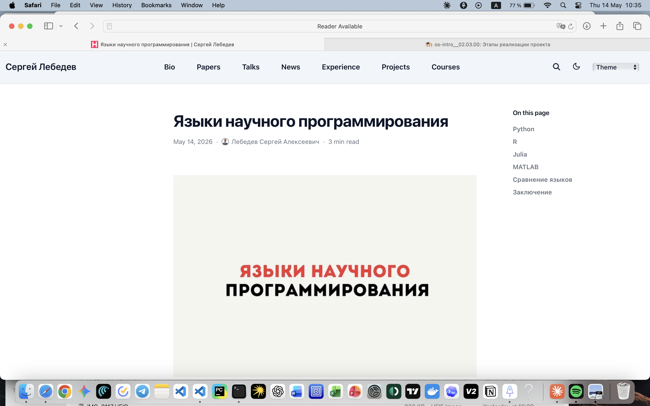
Рис. 4: Страница поста «Языки научного программирования»
Пост открывается блоком Abstract, в котором дано определение: языки научного программирования — это языки, ориентированные на решение вычислительных, математических и исследовательских задач; в статье рассматриваются наиболее распространённые из них: Python, R, Julia и MATLAB с описанием их особенностей, преимуществ и областей применения. Тип публикации указан как Preprint. Основной текст начинается с вводного абзаца, раскрывающего понятие научного программирования, после чего следует раздел Python (рис. 5).
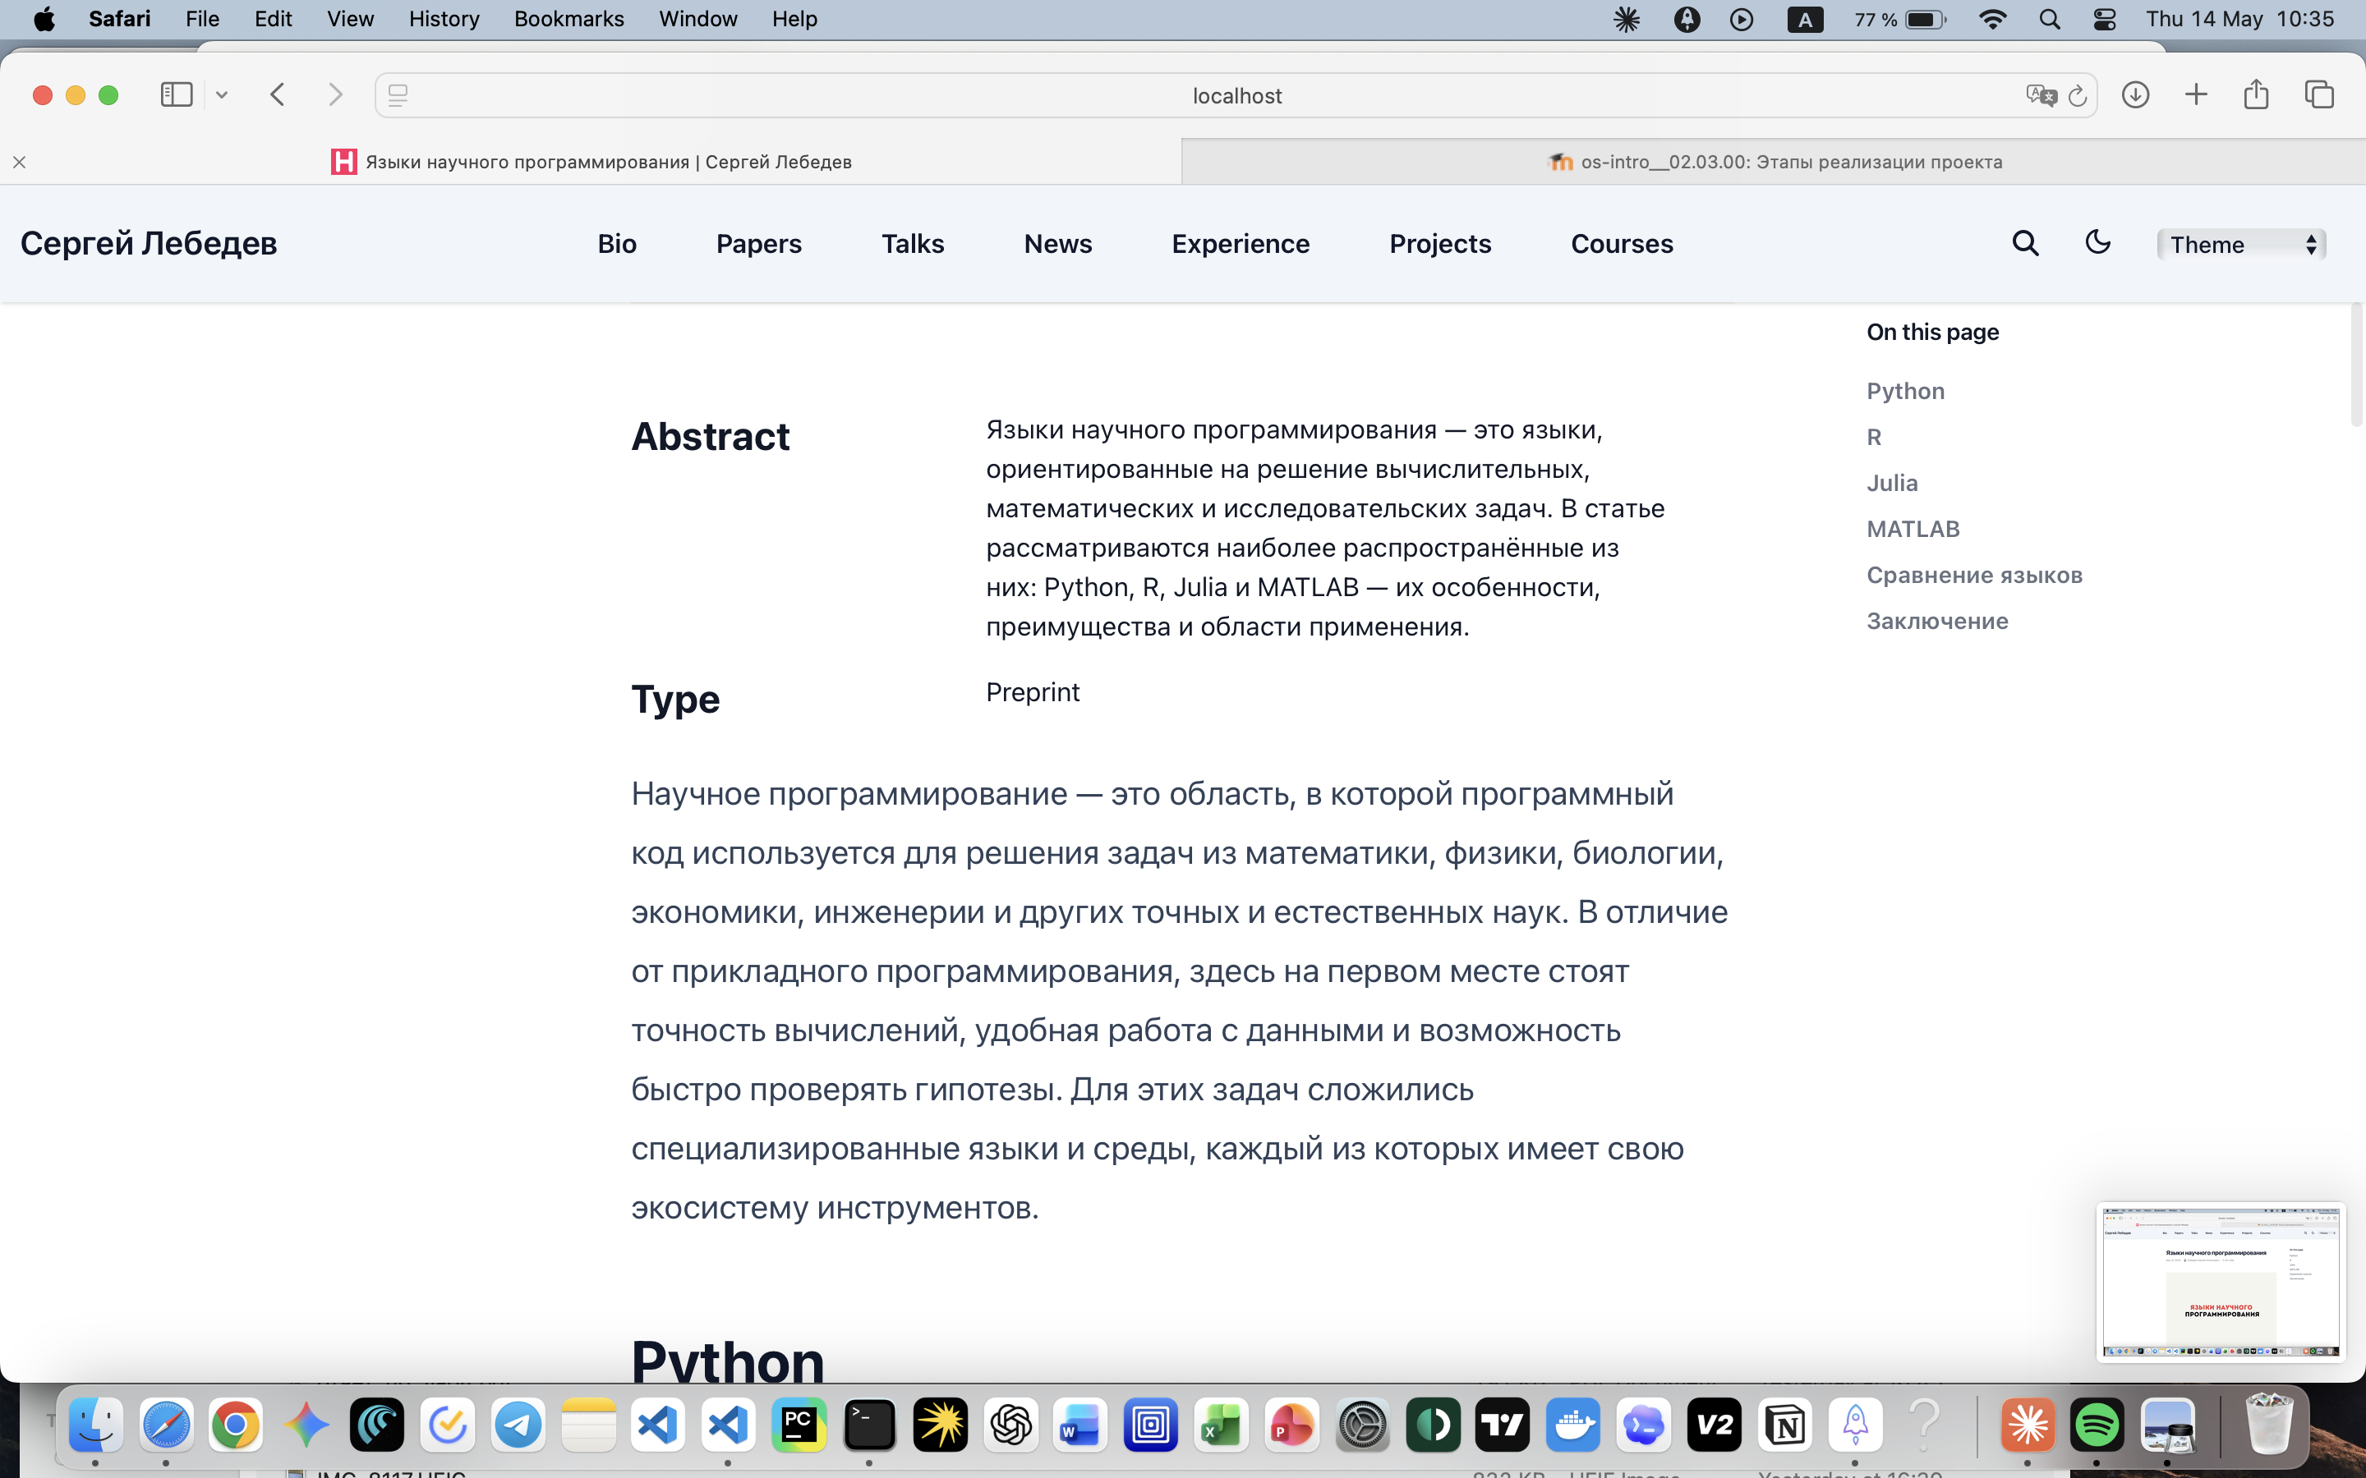
Рис. 5: Содержание поста «Языки научного программирования»

4 Выводы
В ходе выполнения пятого этапа индивидуального проекта на персональном сайте добавлены записи для трёх персональных проектов в разделе Selected Projects: «Индивидуальный проект — Персональный академический сайт», «Лабораторные работы по операционным системам» и «Курс “Введение в Linux” на Stepik». Создан еженедельный пост «Результаты прошлой недели» с описанием выполнения лабораторной работы №13 по программированию в командном процессоре ОС UNIX. Создан тематический пост «Языки научного программирования», охватывающий обзор четырёх ключевых языков научных вычислений: Python, R, Julia и MATLAB.

Список литературы

